STATISTICA
A.A. 2024/2025
ESERCITAZIONE 7
ESERCIZIO 1
Il peso medio di un campione di 16 adulti è risultato pari a 90 kg. Mentre la varianza campionaria corretta è risultata pari a 9. Sapendo che il peso nella popolazione è distribuito secondo una normale, costruire l’intervallo di confidenza al 90% per il peso medio della popolazione.

ESERCIZIO 2
Una grande azienda di software vuole stimare la porzione di ragazzi con età tra i 15 e i 20 anni che utilizzano internet. Dei 370 ragazzi intervistati, con età nella fascia considerata, 214 dichiarano di utilizzare la rete. Si calcoli l’intervallo di confidenza al 95% per la porzione di ragazzi che utilizzano internet.

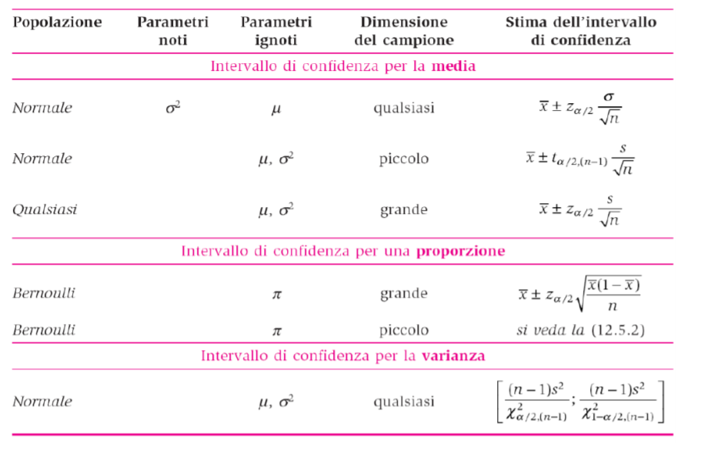

ESERCIZIO 3
La concentrazione media di sostanze inquinanti osservata nelle acque di un fiume in un determinato anno è stata pari al 7,1%. L’anno seguente sono state fatte 5 rilevazioni e la concentrazione di sostanze inquinanti è risultata pari a 7,07% con s=0,0265.
Con un livello di significatività pari al 5% possiamo affermare che il valor medio della concentrazione è diverso da quello riscontrato nell’anno precedente? (Si supponga che la concentrazione segua una distribuzione Normale)

ESERCIZIO 4
In un campione di 200 alunni si osserva che la media di errori in un dettato di 20 parole è 3,5.
Sia X una v.c. “numero di errori in un dettato”, distribuita come una normale di media µ e varianza 1,6.
Verificare a un livello di significatività $α=0,01$ l’ipotesi che il valore medio del numero di errori nel campione di 200 studenti, sia uguale al valore medio nazionale (che è uguale a 3), contro l’alternativa che sia maggiore.



